PLAN ANUAL DE ARCHIVO

MUNICIPAL, 2022

ÍNDICE PAG.

Introducción………………………………………………………………………….. 3

Misión, visión………………………………………………………………………… 4

Objetivos……………………………………………………………………………… 5

Metas………………………………………………………………………………….. 6

Organigrama…………………………………………………………………………...8

Funciones y atribuciones del áreas……………...................................................9

Cronograma de actividades………………………………………………………….10

INTRODUCCION

El titular del área coordinadora de archivos propiciará la integración y formalización del grupo interdisciplinario, convocará a las reuniones de trabajo y fungirá como moderador en las mismas, por lo que será el encargado de llevar el registro y seguimiento de los acuerdos y compromisos establecidos, conservando las constancias respectivas.

Para dar cumplimiento a los artículos 6, 7, 8, 9 de la ley de gestión documental y administración de archivos, capítulo 1. Los sujetos obligados, en términos de la Ley General, por la presente Ley y por lineamientos o normatividad que emitan los Consejos Nacional y Estatal de Archivos, están obligados a conservar y preservar los archivos relativos a violaciones graves de derechos humanos, así como respetar y garantizar el derecho de acceso a los mismos.

Permitir que las áreas operativas lleven a cabo las acciones de gestión documental y administración de los archivos, de manera conjunta con las unidades administrativas o áreas competentes, las cuales a su vez nos permitan Vigilar el cumplimiento de las obligaciones de transparencia y acceso a la información del Instituto trabajando en conjunto con el programa de anticorrupción.

**MISIÓN**

Garantizar la adecuada gestión documental y administración de archivos con el objeto de respetar el derecho a la verdad y el acceso a la información contenida en los archivos, así como fomentar el conocimiento del patrimonio documental archivístico de la entidad.

**VISIÓN**

El área coordinadora de archivos promoverá que las áreas operativas lleven a cabo las acciones de gestión documental y administración de los archivos, de manera conjunta con las unidades administrativas o áreas competentes de cada sujeto obligado, con el fin de salvaguardar la memoria a corto, mediano y largo plazo; así como contribuir a la transparencia y rendición de cuentas.

**OBJETIVOS GENERALES.**

Establecer los principios y bases generales para la organización, conservación, administración y preservación homogénea de los archivos en posesión de cualquier autoridad, entidad, órgano u organismo de los poderes Legislativo, Ejecutivo y Judicial, órganos autónomos, partidos políticos, fideicomisos y fondos públicos, así como de cualquier persona física, moral o sindicato.

**OBJETIVOS ESPECIFICOS.**

**I.** Promover el uso de métodos y técnicas archivísticas encaminadas al desarrollo de sistemas de archivos que garanticen la organización, conservación, disponibilidad, integridad y localización expedita, de los documentos de archivo que poseen los sujetos obligados.

**II.** Regular la organización y funcionamiento del Sistema Institucional de los sujetos obligados, a fin de que éstos se actualicen y permitan la publicación en medios electrónicos.

**III**. Promover el uso y difusión de los archivos producidos por los sujetos obligados, para favorecer la toma de decisiones, la investigación y el resguardo de la memoria institucional del Estado de Hidalgo;

**IV.** Promover el uso y aprovechamiento de tecnologías de la información, para mejorar la administración de los archivos por los sujetos obligados;

**V.** Establecer mecanismos para la colaboración y coordinación entre las autoridades, en materia de archivos;

**VI.** Promover la cultura de la calidad en los archivos, mediante la adopción de buenas prácticas;

**VII.** Fomentar la cultura archivística y el acceso a los archivos.

**METAS.**

**Corto.**

1. Brindar asesoría técnica para la operación de los archivos.
2. Elaborar programas de capacitación en gestión documental y administración de archivos.
3. Registrar y autorizar los procesos administrativos en materia archivística que realicen los Sujetos Obligados.
4. Organizar, conservar y preservar el acervo documental, gráfico y bibliográfico que resguarda, con base en las mejores prácticas y las disposiciones legales aplicables.

**Mediano.**

Recibir transferencias primarias, archivar, prestar y depurar la documentación que ha concluido su vida útil administrativa, legal y fiscal; los que se conservarán.

1. Vigilar la atención y seguimiento que dé el Instituto al Plan de Acciones de Mejora conforme a los Lineamientos de Monitoreo y Evaluación de la Política Pública;
2. Vigilar el cumplimiento de las obligaciones de transparencia y acceso a la información del Instituto
3. Integrar el comité técnico de archivo dentro de las áreas operativas siguientes

a. De correspondencia;

b. Archivo de trámite, por área o unidad;

c. Archivo de concentración; y

d. Archivo histórico

**Largo.**

1. Elaborar los instrumentos técnicos que propician la organización, control y conservación de los documentos de archivo a lo largo de su ciclo vital que son el cuadro general de clasificación archivística y el catálogo de disposición documental.
2. Realizar la validación anual de los instrumentos de control y de consulta archivística.

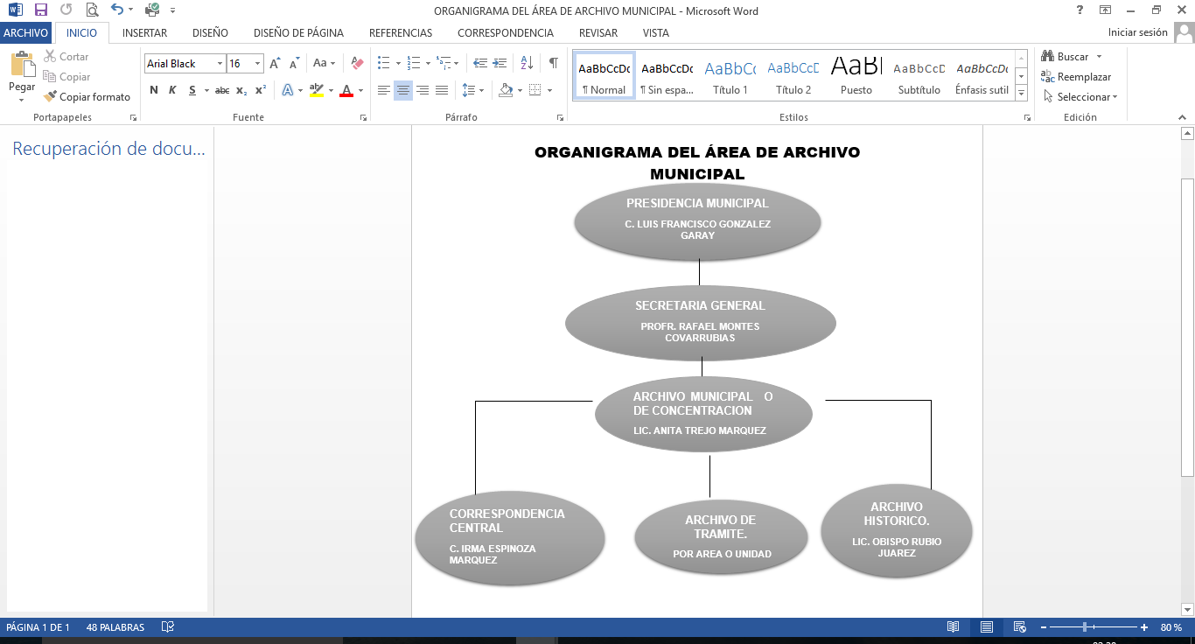

**FUNCIONES Y ATRIBUCIONES DEL ÁREA.**

El titular del área coordinadora de archivos tendrá las siguientes funciones:

I.Elaborar, con la colaboración de los responsables de los archivos de trámite, de concentración e histórico, los instrumentos de control archivístico previstos en la Ley General, esta Ley y las disposiciones legales y normativas aplicables;

II.Elaborar criterios específicos y recomendaciones en materia de organización y conservación de archivos, cuando la especialidad del sujeto obligado así lo requiera;

III**.** Elaborar y someter a consideración del titular del sujeto obligado, el Programa Anual.

IV. Coordinar los procesos de valoración y disposición documental que realicen las áreas operativas.

V.Coordinar las actividades destinadas a la modernización y automatización de los procesos archivísticos y a la gestión de documentos electrónicos de las áreas operativas.

VI. Brindar asesoría técnica para la operación de los archivos;

VII. Elaborar programas de capacitación en gestión documental y administración de archivos.

VIII.Coordinar, con las áreas o unidades administrativas, las políticas de acceso y la conservación de los archivos.

IX.Coordinar la operación de los archivos de trámite, concentración e histórico, de acuerdo con la normatividad.

X**.** Autorizar la transferencia de los archivos cuando un área o unidad del sujeto obligado sea sometida a procesos de fusión, escisión, extinción o cambio de adscripción; o cualquier modificación de conformidad con las disposiciones legales aplicables; y

XI.Las que establezcan las demás disposiciones legales aplicables y la normatividad interna de cada sujeto obligado.

Durante el proceso de elaboración del catálogo de disposición documental deberá:

I.Establecer un plan de trabajo para la elaboración de las fichas técnicas de valoración documental que incluya al menos:

a. Un calendario de visitas a las áreas productoras de la documentación para el levantamiento de información; y

b. Un calendario de reuniones del grupo interdisciplinario.

**CRONOGRAMA DE ACTIVIDADES**

|  |  |  |  |  |  |  |  |  |  |  |  |  |  |  |  |
| --- | --- | --- | --- | --- | --- | --- | --- | --- | --- | --- | --- | --- | --- | --- | --- |
| **NUM.** | **ACTIVIDAD** | **MESES**   |  |  |  |  |  |  |  |  |  |  |  |  |  | | --- | --- | --- | --- | --- | --- | --- | --- | --- | --- | --- | --- | --- | | **E** | **F** | **M** | **A** | **M** | **J** | **J** | **A** | **S** | **O** | **N** | **D** | **D** | |
| **1** | **Elaborar programas de capacitación en gestión documental y administración de archivos.** | **x X X X X** |
| **2** | **Autorizar los procesos administrativos en materia archivística que realicen los Sujetos Obligados.** | **X X** |
| **3** | **Elaborar los instrumentos técnicos que propician la organización, control y conservación de los documentos.** | **X X X** |
| **4** | **Realizara traspasos secundarios a el área que corresponda** | **X X X** |